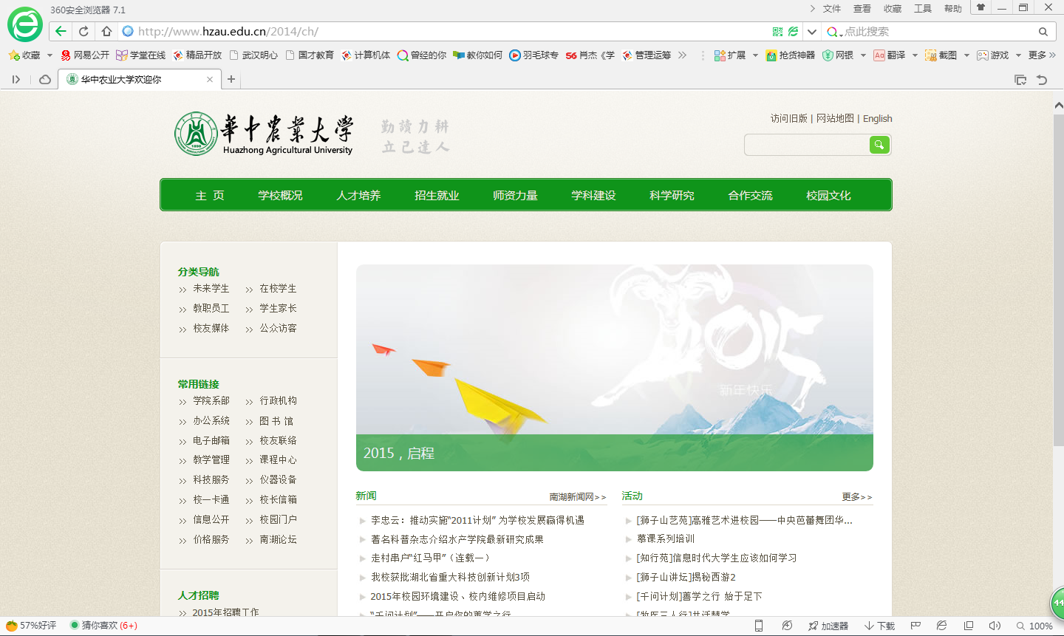
华中农业大学课程实验报告

课程名称：计算机组成原理

专业班级：计算机科学与技术2404班
学号：2024317240203
姓名：陈钢
同组成员：
指导老师：别丽华
报告日期：2026.05.21

信息学院计算机科学系

华中农业大学计算机组成原理实验报告原创性声明

本人郑重声明：所呈交的计算机组成原理实验报告时本人独立思考并完成。除了文中特别加以标注的内容外，本报告不包含任何其他个人或集体已经发表或撰写的成果作品。本人完全意识到本声明的法律后果由本人承担。

作者签名：陈钢
2026年5月21日

目 录
任务一 工具链熟悉
  - 实验目的
  - 实验环境
  - 实验内容与步骤
    - My_first_FPGA
1.1.2 SignalTap的使用 1.1.3 调试与结果
1.4 总结与心得
附录：参考文献
任务二 ALU的设计
2.1实验目的
2.2实验环境
2.3实验内容与步骤
2.3.1My_first_FPGA
2.3.2 SignalTap的使用 2.3.3 调试与结果
2.4 总结与心得
附录：参考文献
任务三 单周期CPU的设计
任务四 带异常和中断的CPU设计
任务五 多周期CPU设计
附格式要求：
标题采用黑体三号，正文黑体或宋体，小四，单倍行距。截图清晰即可，不宜过大。
任务一 工具链熟悉
  - 实验目的
熟悉quartus two v14在计算机组成原理实验课中的使用流程，包括初始化项目（关于创建适用于我们DE1-SoC的对应项目）， 创建block和verilog hdl文件以及将代码打包成可复用模块。

  - 实验环境
操作系统：Windows 10
使用工具：Quartus two 14.0version
使用器件：DE1-Soc开发板

1.3 实验内容与步骤
1.3.1 My_first_FPGA
实验任务：通过输入键控制开发板上LED的闪烁速度的实验。
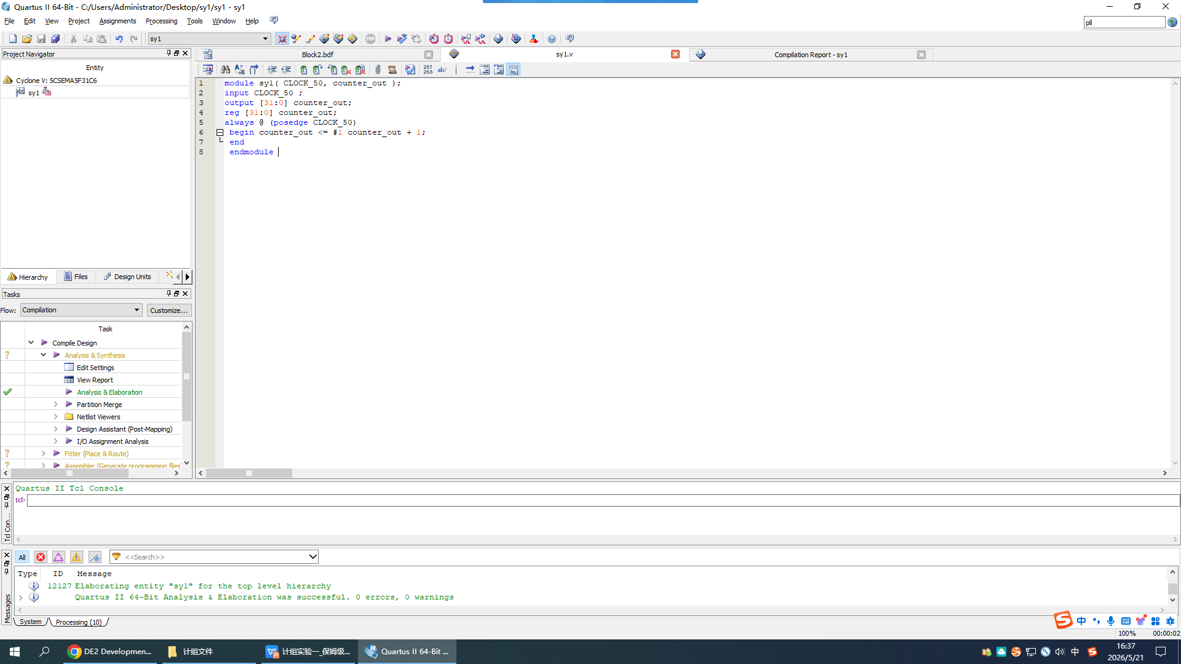
首先完成简单计数器的verilog代码编写,将其命名和项目名一致，然后通过create symbol file将其封装成模块，
然后在Block diagram类型的文件中将其放置。
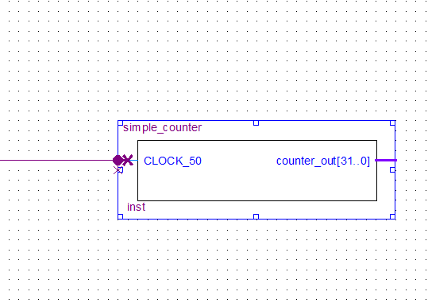
然后在项目搜索栏中输入pll，设置一个pll宏功能。
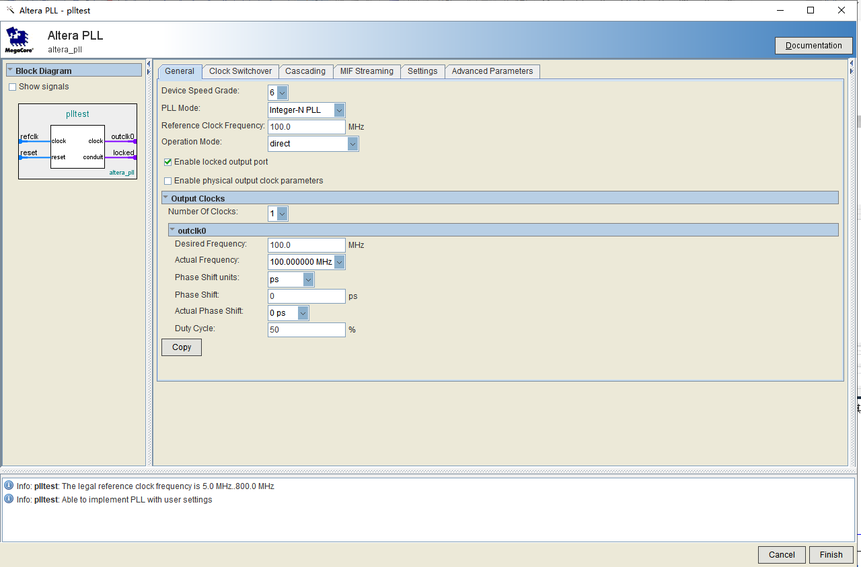
将其中的时钟频率设置为50，模式改成normal，同时取消勾选“Enable locked output port”.
再将其添加到block类型文件中，与counter正确连线
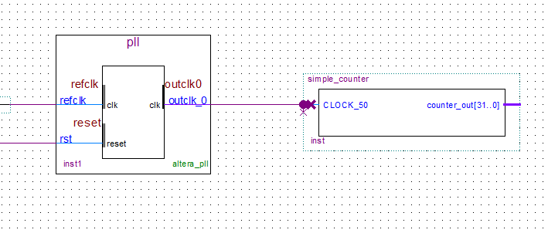
添加一个lpm模块，同pll一样，添加一些必要的输入输出原件
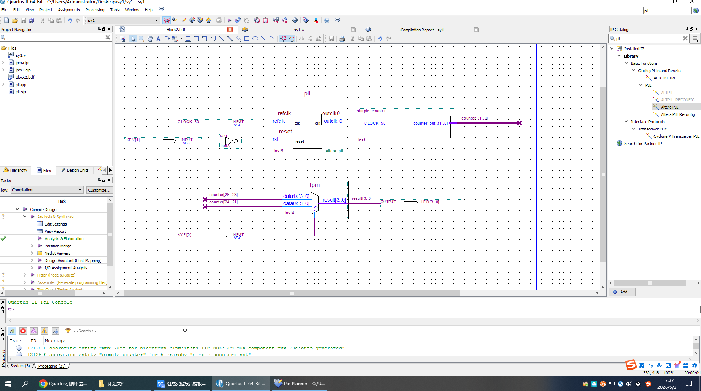
使用Processing > Start > Start Analysis & Elaboration in preparation,查看引脚列表，正确
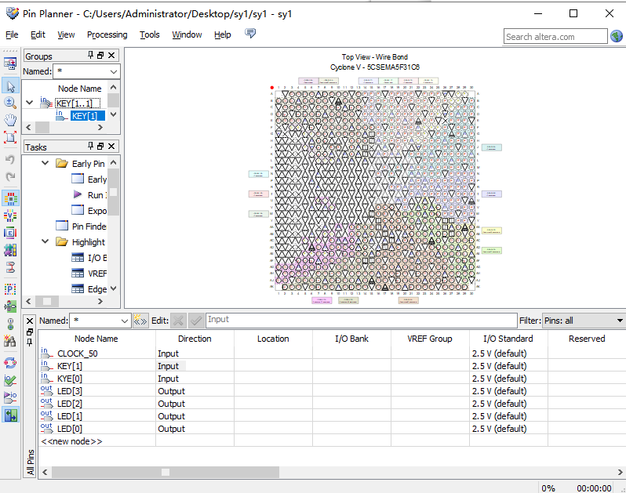
接下来分配引脚，根据手册来分配
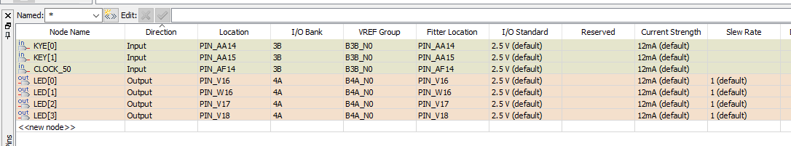
接下来生成一份sdc文件，和顶层文件同名
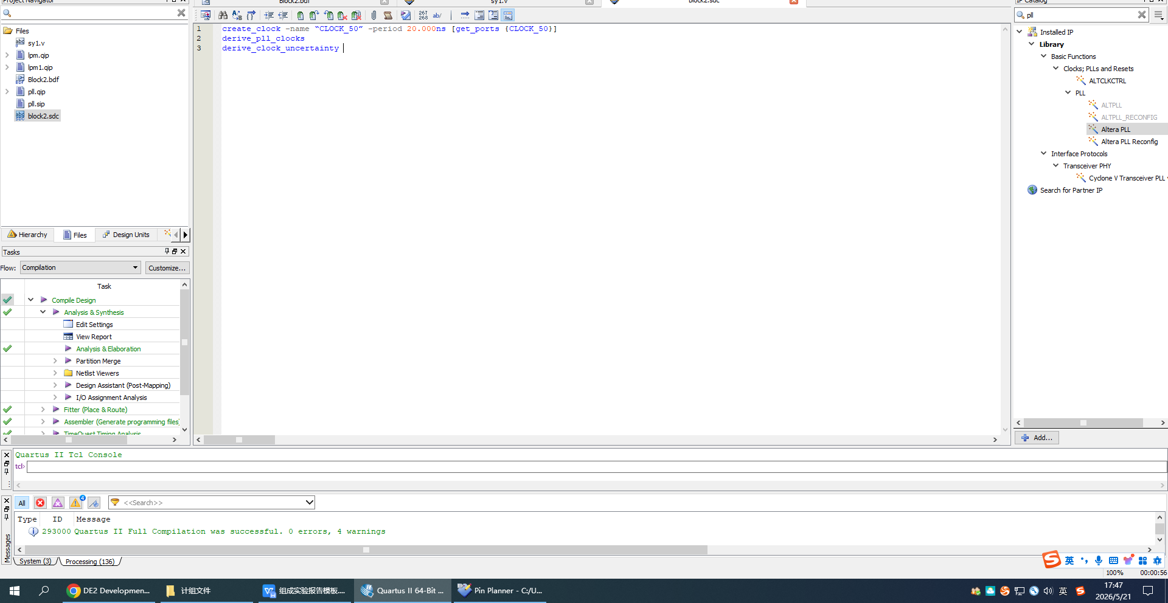
然后编译测试没问题
将其烧录到开发板上
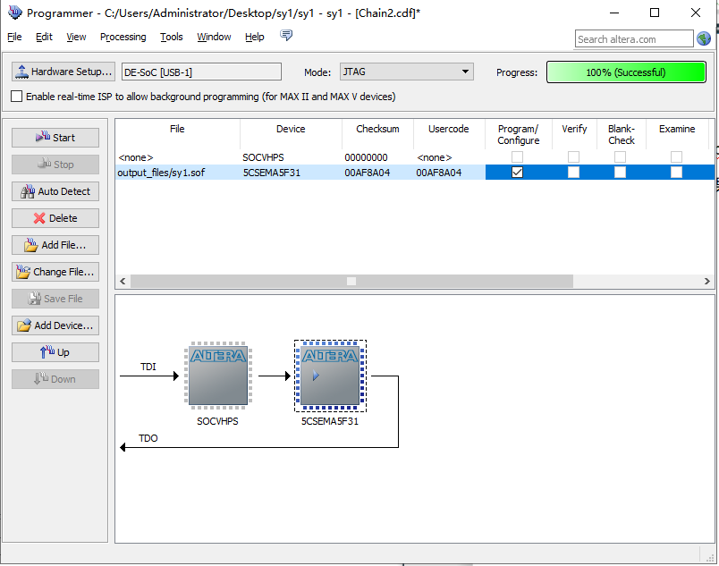
测试时候按下key，会4个灯的循环显示会加速。测试为视频，在附件中。
1.3.2 SignalTap的使用
创建SignalTap II Logic Analyzer文件，添加LED[1]和CLOCK_50节点，
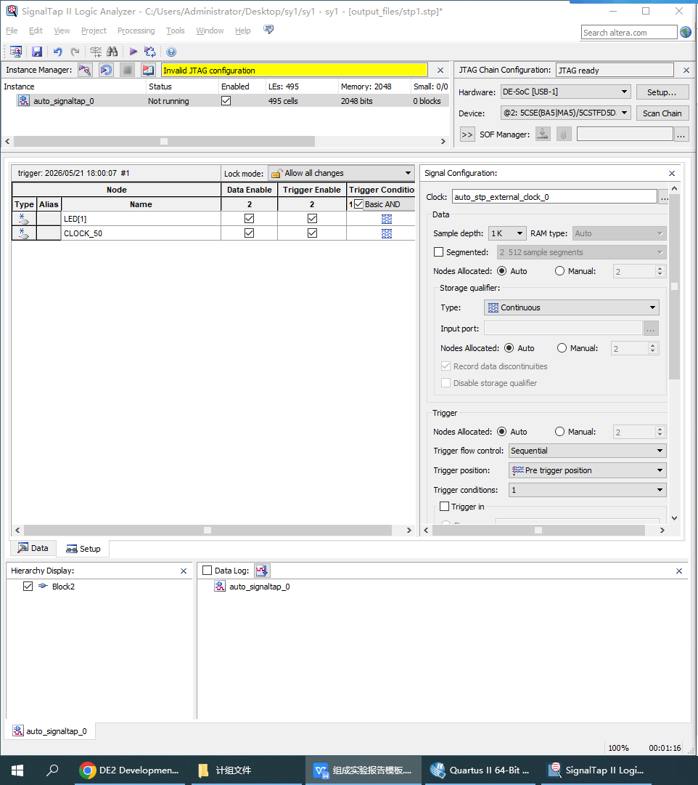配置好clock的样本深度为1k，点击快速重编译
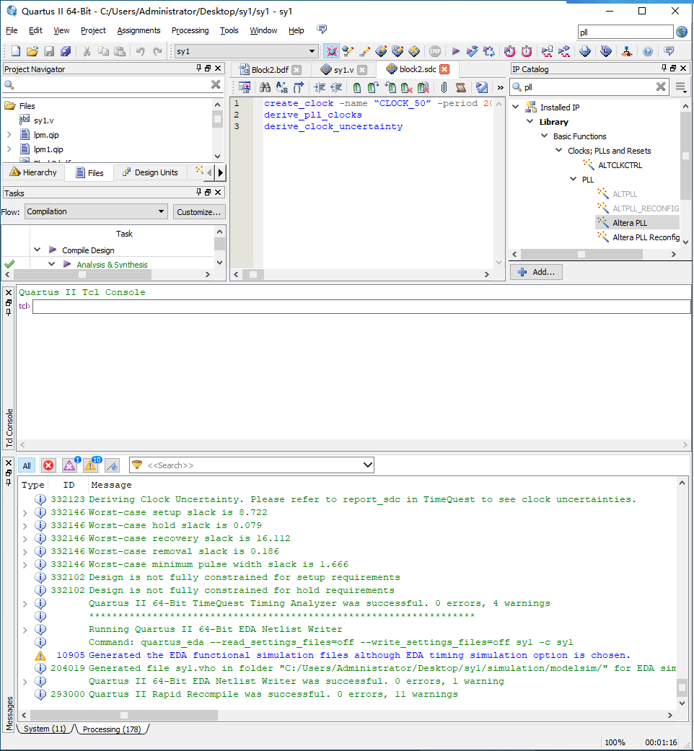重编译成功
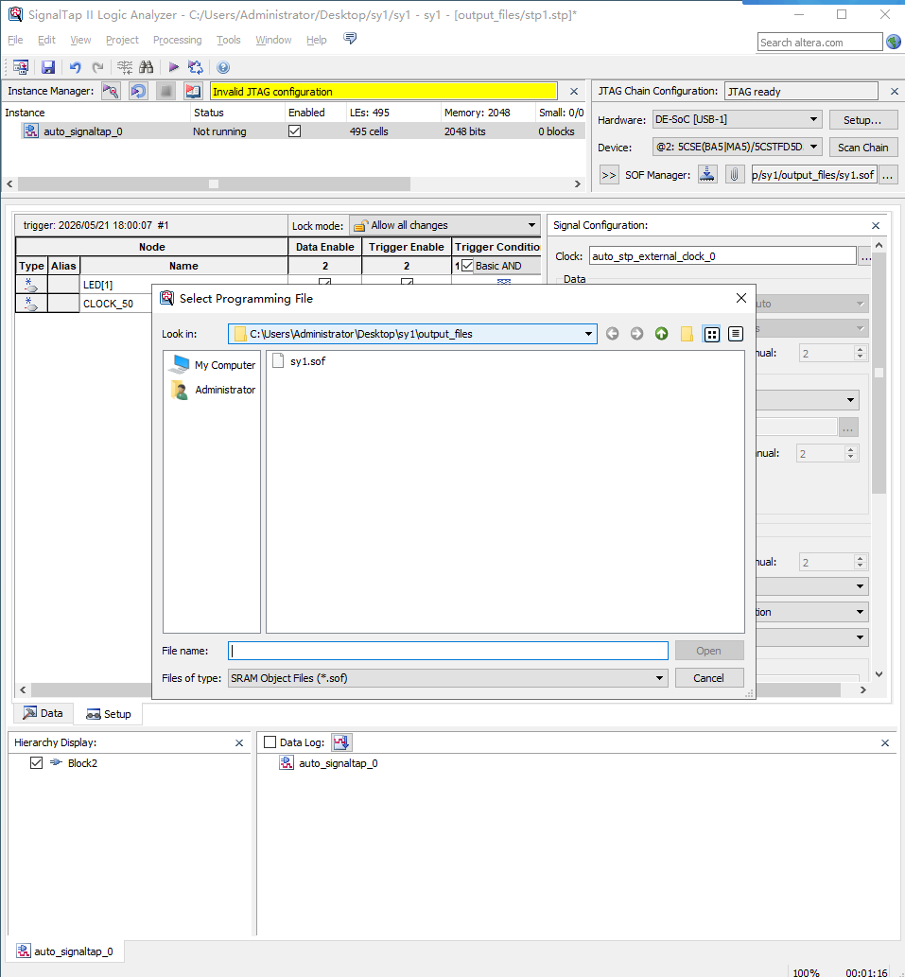
选中文件下载到开发板

1.3.3 调试与结果
调试与结果已经在上述分析1.3.1和1.3.2分析中

